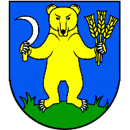

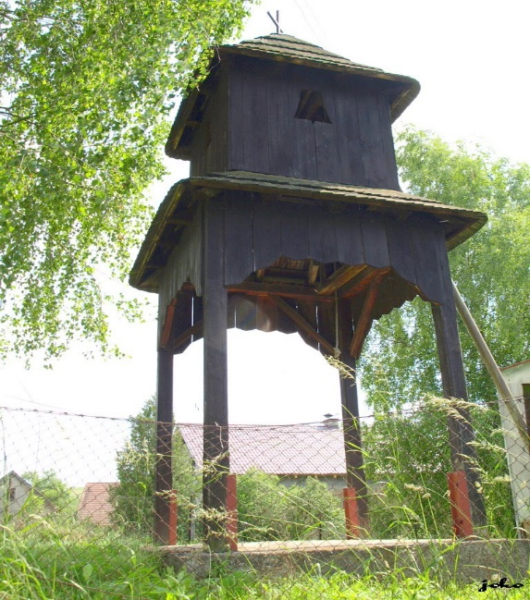

Individuálna výročná správa

obce Laskár

za rok 2016

Lenka Janíková
starostka obce
OBSAH
- Úvodné slovo starostu obce 3
- Identifikačné údaje obce 3
- Organizačná štruktúra obce a identifikácia vedúcich predstaviteľov 3
- Poslanie, vízie, ciele 4
- Základná charakteristika obce 5
5.1. Geografické údaje 6
5.2. Demografické údaje 7
5.3. Ekonomické údaje 7
5.4. Symboly obce 7
5.5. Logo obce 8
5.6. História obce 8
5.7. Pamiatky 9
- Plnenie funkcií obce (prenesené kompetencie, originálne kompetencie) 9
6.1. Výchova a vzdelávanie 9
6.2. Kultúra 9
6.3. Hospodárstvo 10
- Informácia o vývoji obce z pohľadu rozpočtovníctva 10
7.1. Plnenie príjmov a čerpanie výdavkov za rok 2015 10
7.2. Prebytok/schodok rozpočtového hospodárenia za rok 2015 11
7.3. Rozpočet na roky 2015 - 2017 12
- Informácia o vývoji obce z pohľadu účtovníctva 13
8.1. Majetok 13
8.2. Zdroje krytia 13
8.3. Pohľadávky 14
8.4. Záväzky 14
- Hospodársky výsledok za rok 2015 - vývoj nákladov a výnosov 14
- Ostatné dôležité informácie 16
10.1. Prijaté granty a transfery 16
10.2. Poskytnuté dotácie 16
10.3. Významné investičné akcie v roku 2015 16
10.4. Predpokladaný budúci vývoj činnosti 17
10.5 Udalosti osobitného významu po skončení účtovného obdobia 17
10.6. Významné riziká a neistoty, ktorým je účtovná jednotka vystavená 17

- Úvodné slovo starostu obce
Výročná správa Obce Laskár za rok 2016, ktorú Vám predkladám, poskytuje pravdivý a nestranný pohľad na dosiahnuté činnosti a výsledky obce. Ku skončeniu kalendárneho a účtovného roka ku každej organizácii neodmysliteľne patrí dôkladne hodnotenie ekonomickej a bežnej činnosti. Posúdiť kvalitu odvedenej práce však samozrejme môžu najlepšie iba občania. V posledných rokoch spoločenská, ekonomická a sociálna situácia prináša každodenne veľa problémov, pre organizácie, firmy a neposlednom rade aj pre ľudí. Zmierniť túto situáciu môžeme ak si budeme navzájom pomáhať, vychádzať si v ústrety samozrejme v rámci svojich možností a schopností, aby sme si vytvorili pekné, pokojné a šťastné podmienky pre život v našej dedine. Chcem sa poďakovať poslancom obecného zastupiteľstva a zamestnancom obce. Všetkým tým, ktorí sa v minulom roku aktívne zapájali do činnosti v obci, mládeži a starším spoluobčanom.

- Identifikačné údaje obce
Názov: Obec Laskár
Sídlo: Obecný úrad Laskár č. 26
IČO: 00649341
Štatutárny orgán obce: starosta obce
Telefón: 043/429 42 61
Mail: laskar@gaya.sk
Webová stránka: www.laskar.sk

- Organizačná štruktúra obce a identifikácia vedúcich predstaviteľov

Starosta obce: Lanka Janíková
Hlavný kontrolór obce: Ing. Slavomil Lettrich

Obecné zastupiteľstvo:
- Marián Kvorka
- Bc. Michaela Paučeková
- Martin Janík
- Antónia Kršková
- Jana Stankovičová

Obecný úrad:
Ing. Eva Piliarová – účtovník obce

Rozpočtové organizácie : obec v roku 2016 nezaložila a nezriadila RO
Príspevkové organizácie : obec v roku 2016 nezaložila a nezriadila PO
Neziskové organizácie : obec v roku 2016 nezaložila a nezriadila NO
Obchodné spoločnosti obec v roku 2016 nezaložila obchodnú spoločnosť

- Poslanie, vízie, ciele

Poslanie obce:
Obecný úrad vykonáva odborné, administratívne a organizačné práce súvisiace s plnením úloh samosprávy obce, najmä:
a) zabezpečuje písomnú agendu všetkých orgánov samosprávy obce a orgánov obecného zastupiteľstva a je podateľňou a výpravňou písomností obce,
b) pripravuje odborné podklady a iné písomnosti na rokovanie obecného zastupiteľstva, obecnej rady a komisií obecného zastupiteľstva,
c) vypracúva písomné vyhotovenia všetkých rozhodnutí starostu vydaných v správnom a daňovom konaní, vykonáva nariadenia obce, uznesenia obecného zastupiteľstva a rozhodnutia starostu,
d) koordinuje činnosť organizácií a ďalších subjektov vytvorených a zriadených obcou,
e) organizačno-technicky zabezpečuje plnenie úloh štátnej správy, prenesených na obec.
Prácu obecného úradu vedie a organizuje starosta obce.

Vízie obce:
• Formovať obec ako vidiecke centrum, ktoré využíva svoje ľudské, materiálne, prírodné a ekonomické zdroje na zvýšenie kvality života občanov obce,
• Uplatňovať otvorenosť, individuálny a profesionálny prístup voči občanom, dodávateľom a ostatným subjektom.
• Individuálnym prístupom starostu obce a poslancov OZ zvyšovať záujem a zapojenie občanov do riešenia vecí verejných

Ciele obce:
Cieľom obce je budovať infraštruktúru v obci tak, aby plnila úlohu pre sídelnú, ekonomickú, kultúrnu a podnikateľskú činnosť v obci.
Pre dosiahnutie cieľov a plnenie poslania uplatňuje Obec Laskár nasledovné zásady:
• plnenie právnych a ostatných požiadaviek,
• zvyšovanie kvality služieb poskytovaných obyvateľom,
• zameranie sa na prevenciu ochrany životného prostredia a zvyšovanie environmentálneho povedomia a kvality života

- Základná charakteristika obce

Obec je samostatný územný samosprávny a správny celok Slovenskej republiky. Obec je právnickou osobou, ktorá za podmienok ustanovených zákonom samostatne hospodári s vlastným majetkom a s vlastnými príjmami. Základnou úlohou obce pri výkone samosprávy je starostlivosť o všestranný rozvoj jej územia a o potreby jej obyvateľov.

  - Geografické údaje

Geografická poloha obce : obec Laskár sa nachádza v strednej časti Slovenska a je súčasťou okresu Martin a Žilinského kraja. Od okresného mesta je vzdialená 15 km južne. Leží mimo štátnej cesty smer Martin – Mošovce asi 1 km na juh smerom od susednej obce Karlová.
Susedné mestá a obce : mesto Martin, obec Karlová, obec Socovce, obec Valentová
Celková rozloha obce : 334 ha
Nadmorská výška : 455 m n. m.
Súradnice 48°57′00″S 18°52′00″V

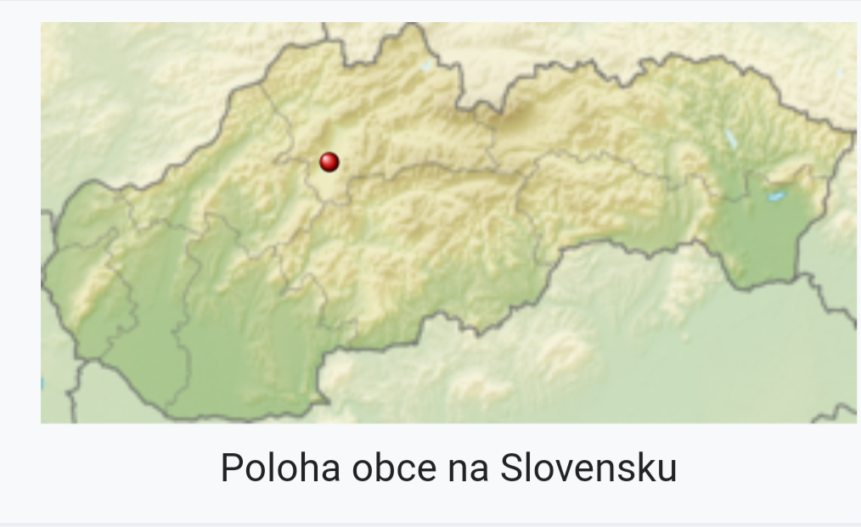

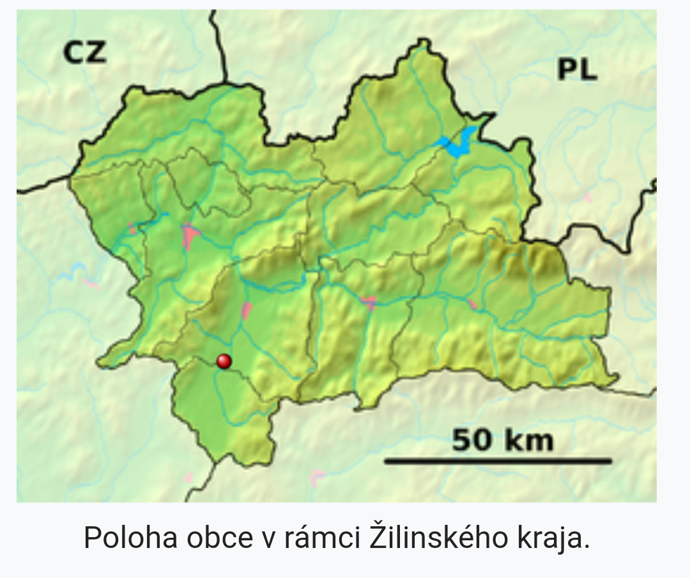

  - Demografické údaje

Hustota a počet obyvateľov : 42,51 obyv./km² , počet obyvateľov 142 (k 31. 12. 2016)
Národnostná štruktúra : slovenská
Štruktúra obyvateľstva podľa náboženského významu :
Rímskokatolícka cirkev
Evanjelická cirkev

Vývoj počtu obyvateľov :
Rok | 2009 | 2010 | 2011 | 2012 | 2013 | 2014 | 2015 | 2016
Počet obyvateľov | 107 | 106 | 111 | 116 | 126 | 125 | 127 | 132

  - Ekonomické údaje
Nezamestnanosť v okrese : 5,50 %
Vývoj nezamestnanosti v obci : klesajúci trend

  - Symboly obce
Erb obce: V modrom štíte na zelenej oblej trávnatej pažiti vztýčený zlatý privrátený medveď v striebornej zbroji, v pravici so strieborným odvráteným kosákom so zlatou rukoväťou, v ľavici s troma zlatými klasmi.
Vlajka obce: Vlajka obce pozostáva z deviatich pozdĺžnych pruhov v poradí vo farbách zelenej, bielej, žltej, zelenej, žltej, modrej, žltej, bielej a modrej. Vlajka má pomer strán 2:3 a ukončená je tromi cípmi t.j. dvomi zástrihmi siahajúcimi do tretiny jej listu.
Pečať obce: Pečať obce je okrúhla, uprostred s obecným symbolom a kruhopisom OBEC LASKÁR.

  - Logo obce
Obec Laskár nemá logo.

  - História obce
Prvá písomná zmienka o obci Laskár pochádza z roku 1255, kedy patrila Latiborovi Persovmu. Prvé ohraničenie latiborského majetku sa dialo v r. 1356, označnený bol pod názvom Euzpatak (Srní potok). Išlo o vytýčenie chotára medzi Euzpatakom a Rakouchom.
Druhá metácia laskárskeho poľa sa konala v r. 1362, a to proti Murenfeldu (dnešná Valentová). Pôvodnú donáciu laskárskym majiteľom potvrdil kráľ Ľudovít I. v r. 1358. Nasledujúce storočie nie sú o Laskári dostupné žiadne písomné zmienky. Až v r. 1487 je známy majiteľ Ján Mothur do Laskar. Je to zároveň prvý prípad pomenovania obce Laskárom.O 10 rokov neskôr bol do Laskára uvedený Matej do Szecze (Čečenský), vtedajší majiteľ Blatnice. Tak sa dostal do záujmov Blatnického hradu, a viac sa zo závislosti od neho nevymanil. S Blatnickým hradom prešiel pod majetok Révayovcov a zostal tak až do r. 1848. Laskár bol vtedy malou dedinkou. V r. 1715 tu bolo len 18 domácností. Pánska kúria tu nikdy nebola. Pôvodní obyvatelia Laskára boli roľníci, všetci evanjelického vyznania.
V 60. tych rokoch 20. stor. sa do obce prisťahovalo niekoľko rodín z Kysúc, väčšinou to boli ľudia rímsko-katolíckeho vyznania.
Pri „vchode“ do obce nás po pravej strane privíta Brezový hájik, ktorý sa stal dominantou Laskára. V minulosti sa v šume jeho stromov usporiadávali tanečné zábavy.
Súčasťou obce je obec Valentová, ktorú v r. 1991 pridelili k Laskáru.

  - Pamiatky
Stará hasičská zbrojnica tzv. strážnica alebo hasičiareň, ktorú obec v r. 1976 darovala múzeu Slovenskej dediny v Jahodníckych hájoch v Martine.

6. Plnenie funkcií obce (prenesené kompetencie, originálne kompetencie)

V roku 2016 obec zabezpečovala prenesený výkon štátnej správy v oblastiach
- REGOB ohlasovňa pobytu
- starostlivosti o životné prostredie
- starostlivosti o cestnú dopravu a pozemné komunikácie

6.1.Výchova a vzdelávanie
V katastri obce sa nenachádza žiadne zariadenie zabezpečujúce predškolské, základné, stredné alebo vysokoškolské vzdelanie. Taktiež sa v obci nenachádzajú ani žiadne mimoškolské zariadenia.

6.2. Kultúra
Spoločenský a kultúrny život v obci zabezpečuje: Obecný úrad Laskár v spolupráci s miestnym spolkom – Dobrovoľným hasičským zborom. Obec prevádzkuje miestnu knižnicu a miestny rozhlas.

6.3. Hospodárstvo
Najvýznamnejší poskytovatelia služieb v obci :
- Ranch Amadeus Valentová
Najvýznamnejší priemysel v obci :
- Kamenárstvo Maniš s.r.o.
- Martin Janík – stolárstvo
- Alutec Ing. Milan Slovík

7. Informácia o vývoji obce z pohľadu rozpočtovníctva

Základným nástrojom finančného hospodárenia obce bol rozpočet obce na rok 2016. Obec v roku 2016 zostavila rozpočet podľa ustanovenia § 10 odsek 7) zákona č.583/2004 Z.z. o rozpočtových pravidlách územnej samosprávy a o zmene a doplnení niektorých zákonov v znení neskorších predpisov.
Rozpočet obce na rok 2016 bol zostavený ako prebytkový.
Bežný rozpočet bol zostavený ako prebytkový.
Hospodárenie obce sa riadilo podľa schváleného rozpočtu na rok 2016. Rozpočet obce bol schválený obecným zastupiteľstvom dňa 14. 12. 2015 uznesením č.4/2015
Rozpočet bol zmenený dva krát:
- prvá zmena schválená dňa 19. 01. 2016 uznesením č. 1/2016
- druhá zmena schválená dňa 05. 05. 2016 znesením č. 3/2016

7.1. Plnenie príjmov a čerpanie výdavkov za rok 2016
 | Rozpočet | Rozpočet  po zmenách | Skutočné  plnenie príjmov/ čerpanie výdavkov  k 31.12.2016 | % plnenia príjmov/  % čerpania výdavkov
Príjmy celkom | 29 263,00 | 31 963,00 | 35 994,98 | 113
z toho :
Bežné príjmy | 29 263,00 | 29 263,00 | 33 664,98 | 115
Kapitálové príjmy | 0,00 | 0,00 | 0,00 | 0
Finančné príjmy | 0,00 | 2 700,00 | 2 330,00 | 86
Výdavky celkom | 28 800,00 | 31 500,00 | 28 506,35 | 90
z toho :
Bežné výdavky | 27 150,00 | 27 565,01 | 24 941,36 | 90
Kapitálové výdavky | 500,00 | 2 700,00 | 2 330,00 | 86
Finančné výdavky | 1 150,00 | 1 234,99 | 1 234,99 | 100
Rozpočet obce | 463,00 | 463,00 | 7 488,63 | 1 617

7.2. Prebytok/schodok rozpočtového hospodárenia za rok 2016
Hospodárenie obce | Skutočnosť k 31.12.2016 v EUR
Bežné príjmy spolu | 33 664,98
z toho : bežné príjmy obce | 33,664,98
Bežné výdavky spolu | 24 941,36
z toho : bežné výdavky obce | 24 941,36
Bežný rozpočet | 8 723,62
Kapitálové príjmy spolu | 0,00
z toho : kapitálové príjmy obce | 0,00
Kapitálové výdavky spolu | 2 330,00
z toho : kapitálové výdavky obce | 2 330,00
Kapitálový rozpočet | - 2 330,00
Prebytok/schodok bežného a kapitálového rozpočtu | 6 393,62
Vylúčenie z prebytku | 0,00
Upravený prebytok/schodok bežného a kapitálového rozpočtu | 6 393,62
Príjmy z finančných operácií | 2 330,00
Výdavky z finančných operácií | 1 234,99
Rozdiel finančných operácií | 1 095,01
Príjmy spolu | 35 994,98
VÝDAVKY SPOLU | 28 506,35
Hospodárenie obce | 7 488,63
Vylúčenie z prebytku | 0,00
Upravené hospodárenie obce | 7 488,63

Prebytok rozpočtu v sume 7 488,63 EUR zistený podľa ustanovenia § 10 ods. 3 písm. a) a b) zákona č. 583/2004 Z.z. o rozpočtových pravidlách územnej samosprávy a o zmene a doplnení niektorých zákonov v znení neskorších predpisov, navrhujeme použiť na :
- tvorbu rezervného fondu 100 % z prebytku rozpočtu v sume 7 488,63 EUR

Zostatok finančných operácií podľa § 15 ods. 1 písm. c) zákona č. 583/2004 Z.z. o rozpočtových pravidlách územnej samosprávy a o zmene a doplnení niektorých zákonov v znení neskorších predpisov v sume 370,00 EUR, navrhujeme použiť na :
- tvorbu rezervného fondu v sume 370,00 EUR

Na základe uvedených skutočností navrhujeme tvorbu rezervného fondu za rok 2016 vo výške 7 858,63 EUR.

Zostatok na bankovom účte obce predstavoval k 31. 12. 2016 sumu 15 504,77€ a zostatok v pokladni sumu 543,30 €.

7.3. Rozpočet na roky 2017 - 2019
 | Skutočnosť k 31.12.2016 | Rozpočet na rok 2017 | Rozpočet  na rok 2018 | Rozpočet  na rok 2019
Príjmy celkom | 35 994,98 | 32 493,00 | 33 133,00 | 33 633,00
z toho :
Bežné príjmy | 33 664,98 | 32 493,00 | 33 133,00 | 33 633,00
Kapitálové príjmy | 0,00 | 0,00 | 0,00 | 0,00
Finančné príjmy | 2 330,00 | 0,00 | 0,00 | 0,00

 | Skutočnosť k 31.12.2016 | Rozpočet na rok 2017 | Rozpočet  na rok 2018 | Rozpočet  na rok 2019
Výdavky celkom | 28 506,35 | 30 720,00 | 30 980,00 | 31 280,00
z toho :
Bežné výdavky | 24 941,36 | 29 570,00 | 29 830,00 | 30 130,00
Kapitálové výdavky | 2 330,00 | 0,00 | 0,00 | 0,00
Finančné výdavky | 1 234,99 | 1 150,00 | 1 150,00 | 1 150,00

8. Informácia o vývoji obce z pohľadu účtovníctva
8.1. Majetok
Názov | Skutočnosť  k 31.12.2015 | Skutočnosť  k 31.12.2016 | Predpoklad  na rok 2017
Majetok spolu | 117 519,24 | 120 820,99 | 117 221,00
Neobežný majetok spolu | 106,574,25 | 104 548,25 | 102 000,00
z toho :
Dlhodobý nehmotný majetok
Dlhodobý hmotný majetok | 87 951,27 | 85 925,27 | 84 000,00
Dlhodobý finančný majetok | 18 622,98 | 18 622,98 | 18 000,00
Obežný majetok spolu | 10 692,47 | 16 149,33 | 15 101,00
z toho :
Zásoby
Zúčtovanie medzi subjektami VS
Dlhodobé pohľadávky
Krátkodobé pohľadávky | 10,34 | 101,26 | 101,00
Finančné účty | 10 682,13 | 16 048,07 | 15 000,00
Poskytnuté návratné fin. výpomoci dlh.
Poskytnuté návratné fin. výpomoci krát.
Časové rozlíšenie | 252,52 | 123,41 | 120,00

8.2. Zdroje krytia
Názov | Skutočnosť  k 31.12.2015 | Skutočnosť  k 31.12.2016 | Predpoklad  na rok 2017
Vlastné imanie a záväzky spolu | 117 519,24 | 120 820,99 | 117 221,00
Vlastné imanie | 72 614,67 | 76 471,80 | 74 000,00
z toho :
Oceňovacie rozdiely
Fondy
Výsledok hospodárenia | 72 614,67 | 76 471,80 | 74 000,00
Záväzky | 12 588,82 | 14 476,20 | 13 242,00
z toho :
Rezervy | 1 137,28 | 1 137,28 | 1 100,00
Zúčtovanie medzi subjektami VS |  | 10,60
Dlhodobé záväzky |  | 141,26 | 142,00
Krátkodobé záväzky | 990,76 | 3 961,27 | 3 500,00
Bankové úvery a výpomoci | 10 460,78 | 9 225,76 | 8 500,00
Časové rozlíšenie | 32 315,75 | 29 872,99 | 29 979,00

8.3. Pohľadávky
Pohľadávky | Zostatok k 31.12 2015 | Zostatok k 31.12 2016
Pohľadávky do lehoty splatnosti | 10,34 | 101,26
Pohľadávky po lehote splatnosti | 0,00 | 0,00

8.4. Záväzky
Záväzky | Zostatok k 31.12 2015 | Zostatok k 31.12 2016
Záväzky do lehoty splatnosti | 12 588,82 | 3 961,27
Záväzky po lehote splatnosti | 0,00 | 0,00

9.Hospodársky výsledok za 2016 - vývoj nákladov a výnosov
Názov | Skutočnosť  k 31.12. 2015 | Skutočnosť  k 31.12.2016 | Predpoklad  rok 2017
Náklady | 29 103,22 | 32 021,14 | 30 700,04
50 – Spotrebované nákupy | 4 116,87 | 3 574,64 | 3 400,00
51 – Služby | 8 099,60 | 6 348,22 | 6 200,00
52 – Osobné náklady | 11 763,27 | 16 299,38 | 16 000,00
53 – Dane a poplatky | 0,00 | 211,00 | 200,00
54 – Ostatné náklady na prevádzkovú činnosť | 262,65 | 276,28 | 220,00
55 – Odpisy, rezervy a OP z prevádzkovej a finančnej činnosti a zúčtovanie časového rozlíšenia | 4 336,00 | 4 356,00 | 4 000,00
56 – Finančné náklady | 524,78 | 390,24 | 280,00
57 – Mimoriadne náklady | 0,00 | 0,00 | 0,00
58 – Náklady na transfery a náklady z odvodov príjmov | 0,00 | 565,36 | 400,00
59 – Dane z príjmov | 0,05 | 0,02 | 0,04
Výnosy | 32 813,68 | 35 878,27 | 35 900,40
60 – Tržby za vlastné výkony a tovar | 238,97 | 0,00 | 100,00
61 – Zmena stavu vnútroorganizačných služieb | 0,00 | 0,00 | 0,00
62 – Aktivácia | 0,00 | 0,00 | 0,00
63 – Daňové a colné výnosy a výnosy z poplatkov | 28 853,63 | 31 817,73 | 32 000,00
64 – Ostatné výnosy | 818,02 | 574,16 | 500,00
65 – Zúčtovanie rezerv a OP z prevádzkovej a finančnej činnosti a zúčtovanie časového rozlíšenia | 0,00 | 0,00 | 0,00
66 – Finančné výnosy | 0,67 | 0,26 | 0,40
67 – Mimoriadne výnosy | 0,00 | 0,00 | 0,00
69 – Výnosy z transferov a rozpočtových príjmov v obciach, VÚC a v RO a PO zriadených obcou alebo VÚC | 2 902,39 | 3 486,12 | 3 300,00
Hospodársky výsledok  /+ kladný HV, - záporný HV/ | 3 710,46 | 3 857,13 | 5 200,36

Hospodársky výsledok /kladný/ v sume + 3 857,13 EUR bol zúčtovaný na účet 428 – Nevysporiadaný výsledok hospodárenia minulých rokov.
Vo vývoji nákladov a výnosov v porovnaní s minulým rokom neboli zaznamenané významné rozdiely.

10. Ostatné dôležité informácie

10.1.Prijaté granty a transfery
V roku 2016 obec prijala nasledovné granty a transfery:
Poskytovateľ dotácie | Suma v EUR | Účel
MV SR | 41,25 | REGOB
Okresný úrad odbor ŽP | 11,69 | ŽP
MV SR | 708,80 | Voľby do NR SR
MV SR | 30,34 | Register obnovy evidencie pozemkov
MDaV SR | 5,40 | Na úsek dopravy
Recyklačný fond | 210,00 | Recyklácia KO
Brantner Fatra, s.r.o. | 330,62 | Podpora na separáciu KO

Granty a transfery boli účelovo učené a boli použité v súlade s ich účelom.

10.2. Poskytnuté dotácie
V roku 2016 obec poskytla zo svojho rozpočtu dotácie v zmysle VZN o poskytovaní dotácií z rozpočtu obce:
Prijímateľ dotácie | Účelové určenie dotácie | Suma poskytnutých  prostriedkov v EUR
Spoločný obecný úrad Sučany | Doplatok nad rámec transferu | 290,36
CVČ Kamarát, Martin | Záujmová činnosť detí | 220,00
Fyzickým osobám | Jubileá | 55,00

10.3.Významné investičné akcie v roku 2016
Najvýznamnejšie investičné akcie realizované v roku 2016:
- nákup pozemkov
- projektová dokumentácia - Revitalizácia verejného priestranstva

10.4. Predpokladaný budúci vývoj činnosti
Predpokladané investičné akcie realizované v budúcich rokoch:
- Nákup pozemkov
- Revitalizácia verejného priestranstva

10.5. Udalosti osobitného významu po skončení účtovného obdobia
Obec nezaznamenala žiadnu udalosť osobitného významu po skončení účtovného obdobia.

10.6. Významné riziká a neistoty, ktorým je účtovná jednotka vystavená
Obec nevedie súdny spor.

Vypracoval: Ing. Eva Piliarová Schválil: Lanka Janíková

V Laskári dňa 06. 06. 2017

